Agogolines: Mockups

Introduction
Ce document a pour but de montrer la structure de base des différentes interfaces que nous devons produire. Nous attardons sur la disposition et le contenu qui apparaitra sur chaque interface. Les détails de design et de contenu seront parfaits lors de la création des pages proprement dites.
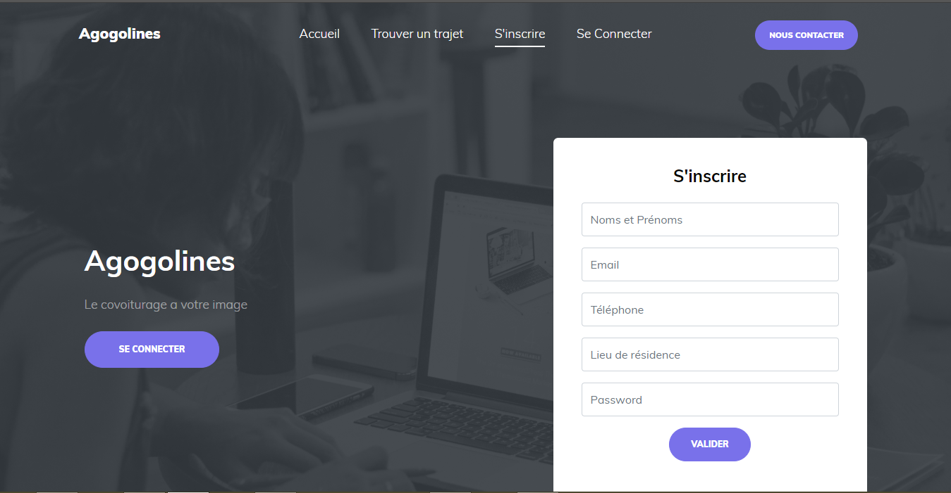
Figure 1 : Page d’inscription
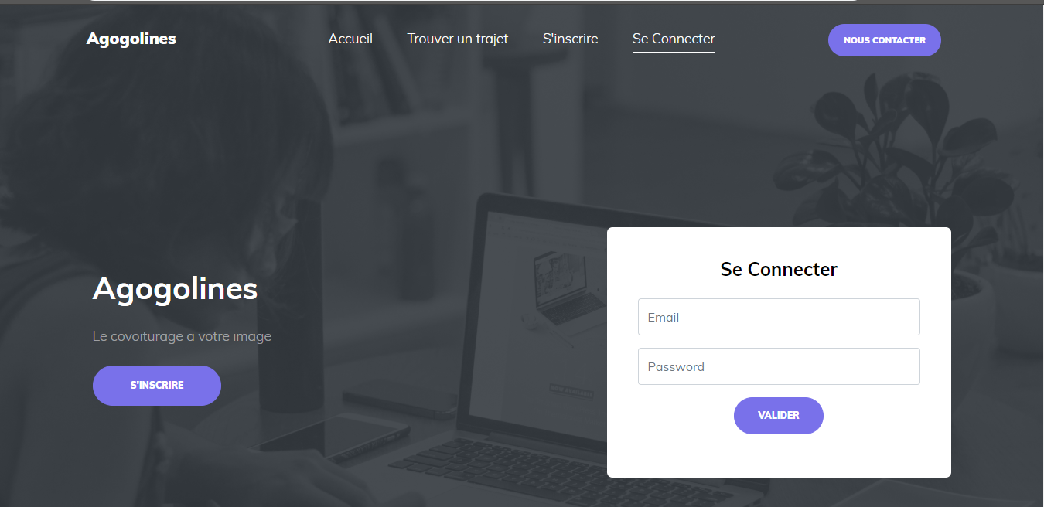
Figure 2 : Page de connexion
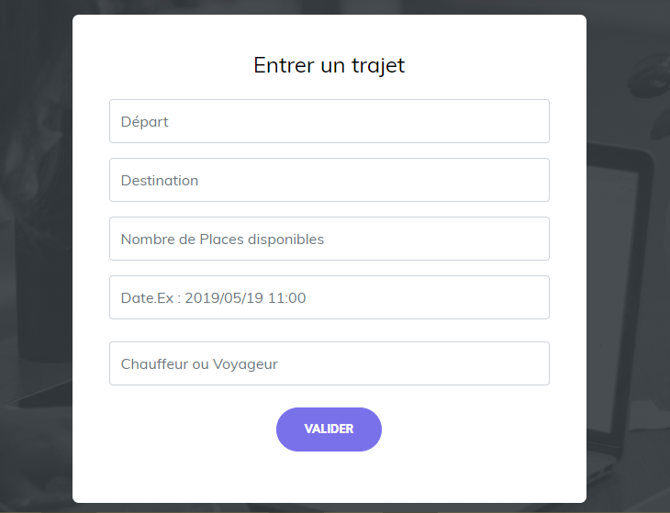
Figure 3 : Page d’entrer de trajet
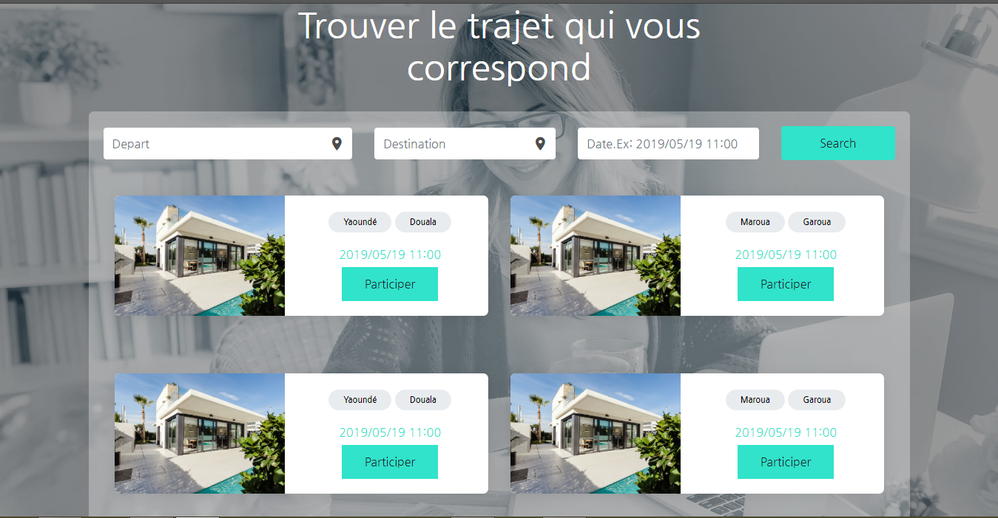
Figure 4: Page de recherche et de proposition des trajets
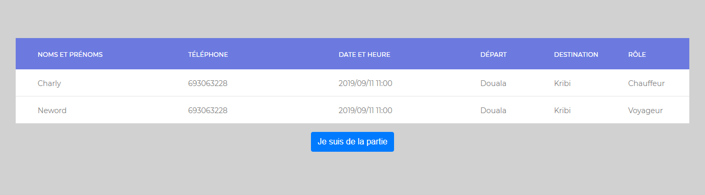
Figure 5 : Page de participation à un trajet
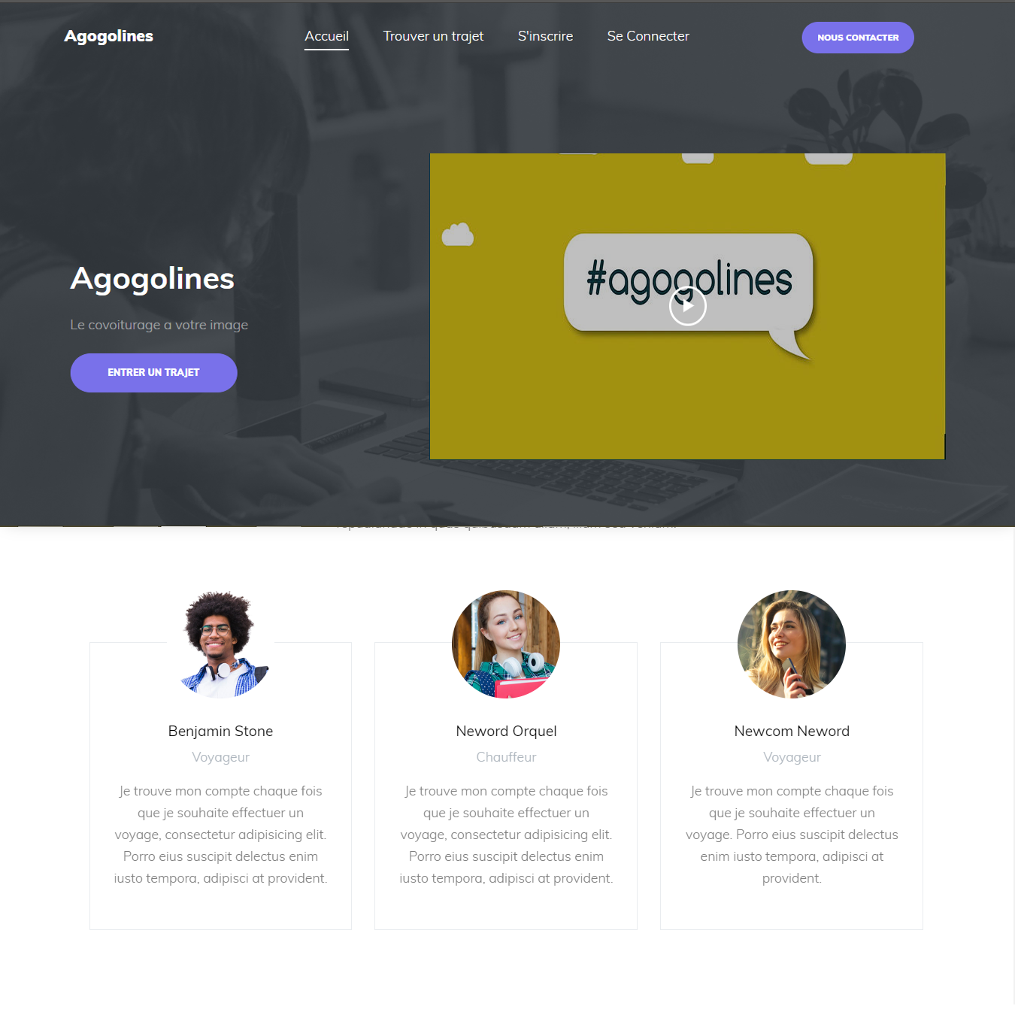Figure 7 : Page d’accueil
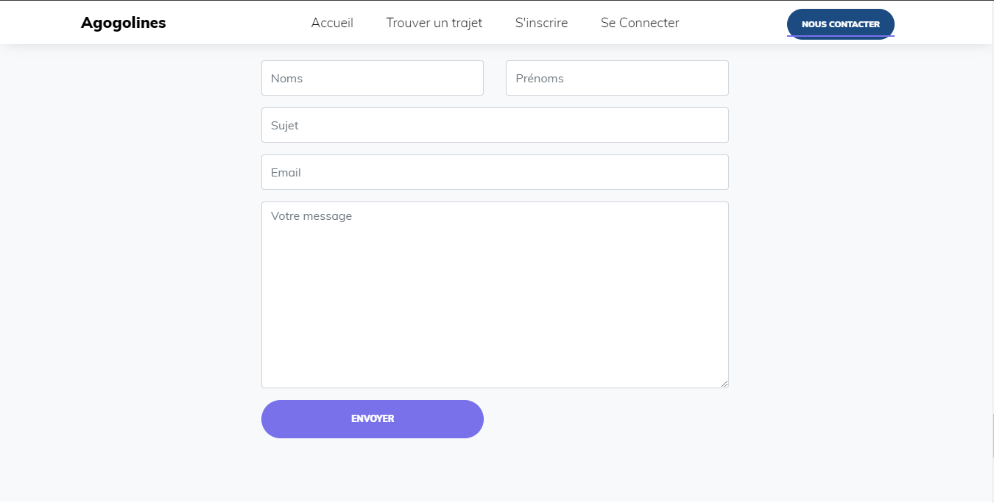
Figure 8 : Page contacter nous(Intégrer à la page d’accueil)
Une harmonisation de toutes ces interfaces sera effectuée lors du code.
Conclusion
Le client devra prendre la peine de lire ce document et d’y apporter des commentaires si nécessaire en rouge et le renvoyer, pour que avis sois pris en compte.

